Отчет о проделанной работе ДК Кечушевского с/п
с 10.09.2018 по 16.09.2018 г

14 сентября в Кечушевской школе состоялся «Осенний бал». Подготовка к этому мероприятию началась уже с 1 сентября. Ученики Кечушевской СОШ красиво украсили зал красочными осенними листьями, цветами, шарами и фруктово-ягодными композициями, которые сами подготовили. Запоминающимся стал конкурс «Мисс Осень 2018». Традиционно все участницы конкурса готовили визитную карточку, танец, стихотворение и прошли тест на смекалку. Осенний бал дал возможность ребятам не только поговорить о самом прекрасном времени года, но проявить свои творческие способности. В программе мероприятия были конкурсы, танцы, песни, праздничная дискотека.
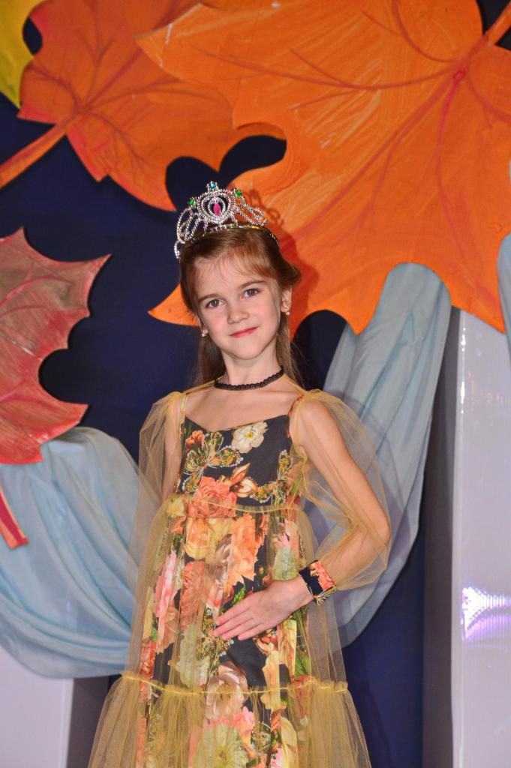
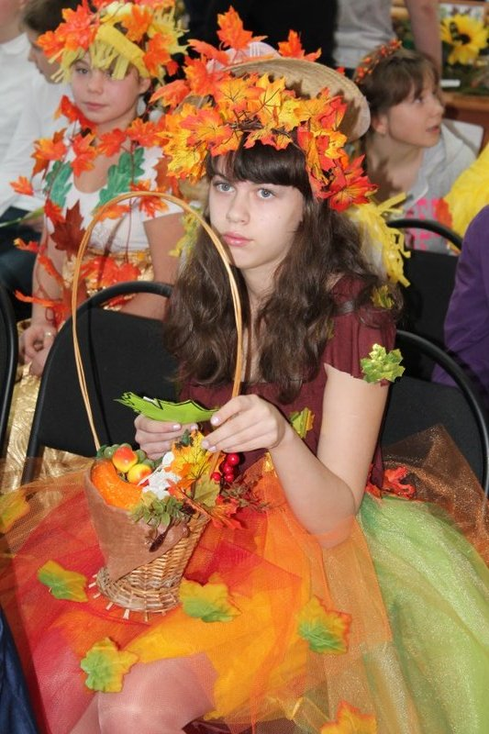

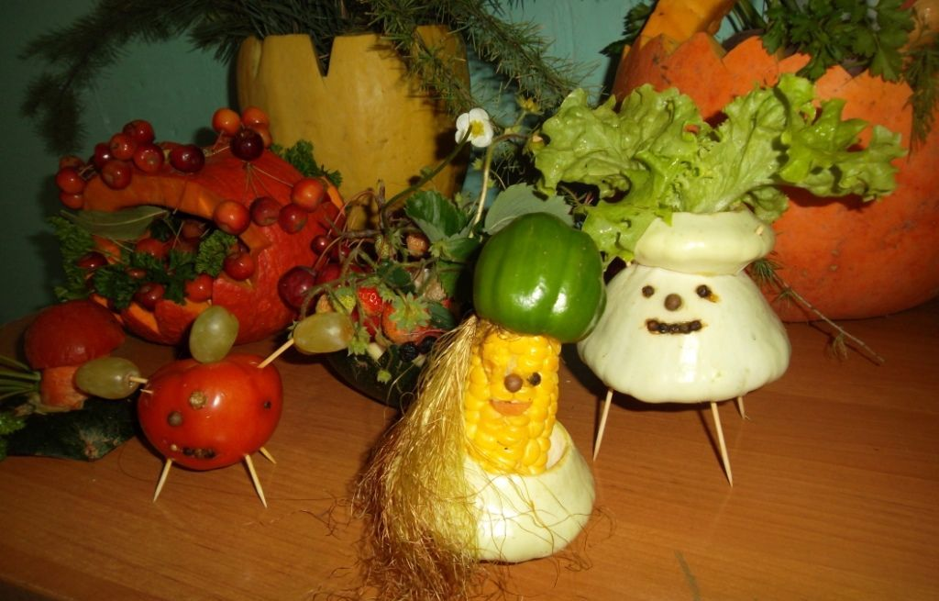

Заведующая ДК: Волкова Т. П.

